*
ICS 71.100.10
Q 52
中华人民共和国有色金属行业标准

YS/T XXXX-XXX
代替YS/T 623-2012

铝电解用石墨质阴极炭块
Graphitiferous cathode carbon block for aluminium electrolysis
(讨论稿)

××××-××-××发布
××××-××-××实施
中华人民共和国工业和信息化部 发布

YS

前 言

本标准按照GB/T 1.1-2009给出的规则起草。
本标准代替YS/T 699-2009《铝电解用石墨化阴极炭块》。
本标准与YS/T 623-2012相比，除编辑性修改外，主要技术变化如下：
——指标体系中增加了“导热率”为“参考指标”；
——将“抗折强度”指标从“参考指标”调整为“常规指标”；
——对“耐压强度”指标进行调整；
——对“杨氏模量”指标进行调整，数值由不大于7GPa调整为不大于6GPa；
——在指标体系中取消了“GS-1”石墨质阴极炭块牌号。
本标准由全国有色金属标准化技术委员会（SAC/TC 243）提出并归口。
本标准主要起草单位：山西亮宇炭素有限公司、XXX、XXX、XXX、XXX
本标准主要起草人：
本部分所代替标准的历次版本发布情况：
——YS/T 623-2012

铝电解用石墨质阴极炭块
  - 范围
本标准规定了铝电解用石墨化阴极炭块的要求、试验方法、检验规则和标志、包装、运输、贮存及质量证明书与订货单（或合同）内容。
本标准适用于砌筑铝电解槽用石墨质阴极炭块。
  - 规范性引用文件
下列文件对于本文件的应用是必不可少的。凡是注日期的引用文件，仅注日期的版本适用于本文件。凡是不注日期的引用文件，其最新版本（包括所有的修改单）适用于本文件。
GB/T 8170 数值修约规则与极限数值的表示和判定
GB/T 26297.1铝用炭素材料取样方法 第1部分：底部炭块
YS/T 63.2 铝用炭素材料检测方法 第2部分：阴极炭块和预焙阳极 室温电阻率的测定
YS/T 63.3 铝用炭素材料检测方法第3部分：热导率测定方法 比较法
YS/T 63.4 铝用炭素材料检测方法 第4部分：热膨胀系数的测定
YS/T 63.5 铝用炭素材料检测方法 第5部分：有压下底部炭块钠膨胀率的测定
YS/T 63.7 铝用炭素材料检测方法 第7部分：表观密度的测定 尺寸法
YS/T 63.9 铝用炭素材料检测方法 第9部分：真密度的测定 氦比重计法
YS/T 63.13 铝用炭素材料检测方法 第13部分：杨氏模量的测定 静测法
YS/T 63.14 铝用炭素材料检测方法 第14部分：抗折强度的测定 三点法
YS/T 63.15 铝用炭素材料检测方法 第15部分：耐压强度的测定
YS/T 63.19 铝用炭素材料检测方法 第19部分：灰分含量的测定
YS/T 701 铝用炭素材料及其制品的包装、标志、运输、贮存
3 要求
3.1 产品分类
3.1.1 铝电解用石墨质阴极炭块，以代号GS表示。牌号以人造石墨在其干料配方所占比例进行区分和表示。
3.1.2 铝电解用石墨质阴极炭块分为底部炭块GS-3、GS-5和GS-10四种牌号，分别表示人造石墨在其干料配方中所占名义比例为30%、50%、100%。
3.1.3 铝电解用石墨质侧部炭块，以代号GS-C表示。
3.2 性能
3.2.1 底部炭块
底部炭块的性能应符合表1的规定。数值修约按GB/T 8170的规定进行。
表1
牌号 | 常规性能指标 |  |  |  |  |  | 参考性能指标
牌号 | 灰份  ％ | 电阻率  μΩ·m | 抗折  强度  MPa | 耐压  强度  MPa | 表观  密度  g/cm³ | 真密度  g/cm³ | 钠膨胀率  % | 热膨胀系数  ×10⁻⁶/℃（300℃） | 杨氏  模量  GPa | 热导率  W/mk
牌号 | 不大于 |  | 不小于 |  |  |  | 不大于 |  |  | 不小于
GS-3 | 5 | 35 | 7 | 27 | 1.58 | 1.95 | 0.8 | 4.0 | 6.0 | 10
GS-5 | 4 | 30 | 7 | 27 | 1.58 | 1.99 | 0.7 | 4.0 | 6.0 | 18
GS-10 | 2 | 21 | 7.5 | 28 | 1.60 | 2.08 | 0.5 | 4.0 | 5.0 | 20

3.2.2 侧部炭块
铝电解用石墨质阴极侧部炭块应符合表2的规定。数值修约按GB/T 8170的规定进行。
表2
牌号 | 常规指标 |  |  |  | 参考指标
牌号 | 真密度  g/㎝³ | 表观密度  g/㎝³ | 耐压强度  MPa | 灰分  % | 热膨胀系数  ×10⁻⁶/℃(300⁰C) | 钠膨胀率  %
牌号 | 不小于 |  |  | 不大于 | 不大于
GS-C | 1.91 | 1.56 | 32 | 8 | 4.2 | 1.0
3.3 尺寸及允许偏差
3.3.1 非加工炭块的尺寸及允许偏差
非加工炭块的允许偏差应符合表3的规定。外观尺寸规格根据需方要求，由供需双方协商，并在订货单（或合同）中注明。
表3
名称 | 允许偏差/mm
名称 | 宽度 | 高度 | 长度
底部炭块 | ±10 | ±10 | ±15
侧部炭块 | ±10 | ±10 | ±15
3.3.2 加工后的炭块的尺寸及允许偏差
3.3.2.1 底部炭块
加工后的底部炭块的允许偏差应符合表4的规定。外观尺寸规格根据需方要求，由供需双方协商，并在订货单（或合同）中注明。
表4
名称 | 允许偏差
名称 | 宽度/mm | 高度/mm | 长度/mm | 钢棒槽宽、深/mm | 直角度/ °
底部炭块 | ±3 | ±4 | ±12 | ±3 | ±0.4
3.3.2.2 侧部炭块
加工后的侧部炭块的允许偏差应符合表5的规定。外观尺寸规格根据需方要求，由供需双方协商，并在订货单（或合同）中注明。
表5
名称 |  | 允许偏差
 |  | 宽度/mm | 高度/mm | 长度/mm | 直角度/ °
侧部炭块 | 非角部炭块 | ±3 | ±3 | ±5 | ±0.4
侧部炭块 | 角部炭块 | ±5 | ±5 | ±5 | ——
3.4 炭块的弯曲度
将适当长度的细绳放在炭块所检工作面的两端，从两头收紧细绳,使细绳紧贴在所检工作面两端上，测得的所检工作面与细绳之间最大间隙值，即炭块的弯曲度。
加工炭块的弯曲度不大于长度的0.1%，非加工炭块的弯曲度不大于长度的0.5%。
3.5 外观质量
3.5.1 炭块表面应平整，断面组织不允许有空穴、分层和夹杂物。
3.5.2 炭块表面、沟槽内侧面及底面允许有图1和图2所示的缺角、裂纹、缺棱、表面凹陷等缺陷，但其尺寸及数量应符合表6的规定。
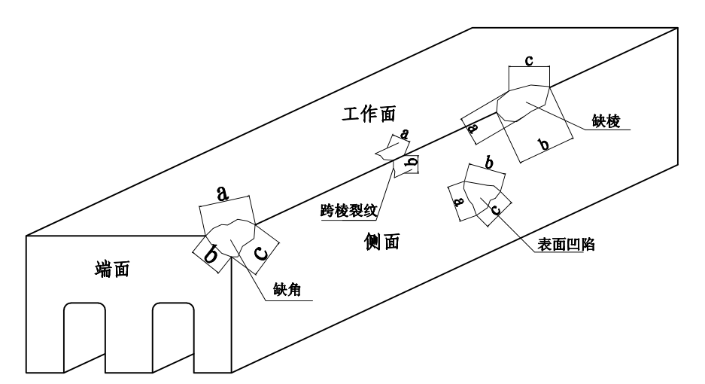
图1 缺陷示意图
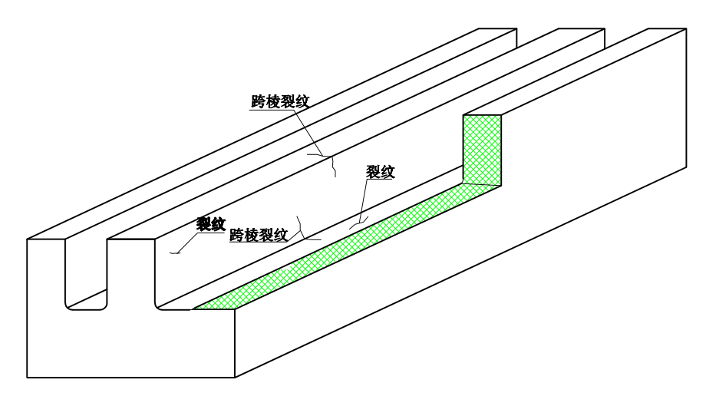
图2 沟槽内侧面及底面缺陷示意图
表6
缺陷名称 |  | 缺陷尺寸及数量
缺角 |  | （a+b+c）≤150 mm且不多于2处，但小于40 mm的不计。
裂纹 | 工作面 | 1、宽度1.0 mm以下、深度5.0 mm以下；  2、单面裂纹a或b≤60 mm且不多于2处，但小于15 mm的不计；  3、跨棱裂纹（a+b）≤60 mm且不多于2处，但小于15 mm的不计。
裂纹 | 侧面和端面 | 1、宽度1.0 mm以下、深度5.0 mm以下；  2、单面裂纹a或b≤120mm且不多于2处，但小于20 mm的不计；  3、跨棱裂纹（a+b）≤120 mm且不多于2处，但小于20 mm的不计。
裂纹 | 沟槽内侧面及底面 | 1、宽度1.0 mm以下、深度5.0 mm以下；  2、单面裂纹≤120mm且不多于2处，但小于30mm的不计；  3、跨棱裂纹（a+b）≤150 mm且不多于2处，但小于30mm的不计。
缺棱 |  | （a+b+c）≤150mm且不多于2处，但（a+b+c）小于40 mm；a小于40mm的不计；b小于50mm的不计。
表面凹陷 | 工作面 | （a+b+c）≤100 mm，深度≤5 mm。
表面凹陷 | 侧面 | （a+b+c）≤150 mm，深度≤5 mm。

- 试验方法
4.1 性能
4.1.1 电阻率的测定按YS/T 63.2的规定进行。
4.1.2 热导率的测定按YS/T 63.3的规定进行。
4.1.3 热膨胀系数的测定按YS/T 63.4的规定进行。
4.1.4 钠膨胀率的测定按YS/T 63.5的规定进行。
4.1.5 表观密度的测定按YS/T 63.7的规定进行。
4.1.6 真密度的测定按YS/T 63.9的规定进行。
4.1.7 杨氏模量的测定按YS/T 63.13第13部分方法一的规定进行。
4.1.8 抗折强度的测定按YS/T 63.14的规定进行。
4.1.9 耐压强度的测定按YS/T 63.15的规定进行。
4.1.10 灰分的测定按YS/T 63.19的规定进行。
4.2 尺寸及允许偏差
炭块的尺寸及允许偏差用相应精度的测量工具进行测量。
4.3 弯曲度
按图1所示方法，用适当长度的细绳放在炭块所检工作面的两端，从两头收紧细绳,使细绳紧贴在所检工作面两端上，测得的所检工作面与细绳之间最大间隙值，即炭块的弯曲度。
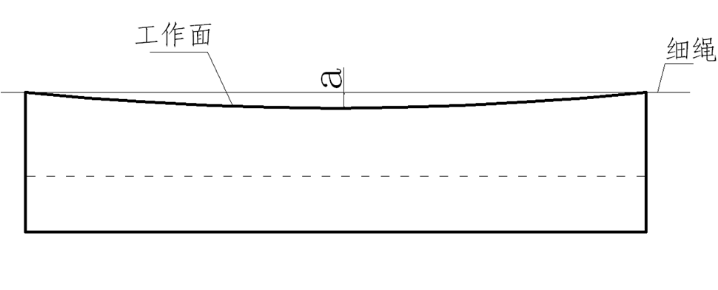
图3弯曲度测量示意图
4.4 外观质量
炭块表面缺陷的尺寸用相应精度的测量工具进行测量，其他外观质量用目视检查。
5 检验规则
5.1 检查与验收
5.1.1 炭块应由供方进行检查，保证其质量符合本标准及订货单（或合同）的规定，并填写质量证明书。
5.1.2 需方按本标准或订货单（合同）的规定对收到的产品进行验收。检验结果与本标准及订货单（或合同）的规定不符时，应在收到产品之日起1个月内以书面形式向供方提出，由供需双方协商解决。如需仲裁，可委托供需双方认可的单位进行，并在需方共同进行取样。
5.2 组批
炭块应成批提交验收，每批应由同一批号的炭块组成。批重不大于250t。
5.3 检验项目
5.3.1 每批产品出厂前，须对常规性能进行检验；对尺寸、弯曲度和外观质量进行检查。
5.3.2参考指标不做常规检验，需方在订货单（或合同）注明检验时，应进行检验，但须在订货单（或合同）中注明检验批次。
5.3.3 以上理化性能取样和分析，均按成型时平行于所受压力方向进行。
5.4 取样
产品取样应符合表7的规定。

表7
检验项目 | 取样规定 | 要求的章条号 | 试验方法章条号
性能 | 按GB/T 26297.1的规定（平行于受力方向）进行。 | 3.2 | 4.1
尺寸及允许偏差 | 逐块检验 | 3.3 | 4.2
弯曲度 | 逐块检验 | 3.4 | 4.3
外观质量 | 逐块检验 | 3.5 | 4.4
5.5 检验结果的判定
5.5.1 性能分析结果(含常规性能和供需双方在订货单（或合同）中注明的参考性能)中有任何一项结果不合格时，从该批产品中另取双倍数量的试样，针对不合格项目进行重复实验，重复实验结果全部合格，则判该批产品合格。若重复实验结果中仍有试样不合格，判该批产品不合格。
5.5.2 尺寸及允许偏差、外观质量不合格时，判该块不合格。
6 标志、包装、运输、贮存及质量证明书
6.1 标志
每块炭块检验合格后，应按照牌号贴上检验合格证或标上合格印记。
6.2 包装、运输、贮存
铝电解用石墨化阴极炭块的包装、运输、贮存按YS/T 701的规定进行。
6.3 质量证明书
每批炭块应附有质量证明书，其上注明：
a) 供方名称；
b) 产品名称、规格和牌号；
c) 批号；
d) 净重和块数；
e) 各项项目分析结果及技术质量监督部门印记；
f) 本标准编号；
g) 出厂日期。
7 订货单（或合同）内容
本标准所列材料的订货单（或合同）应至少包括下列内容：
  - 产品名称；
  - 规格、牌号和图纸；
  - 数量；
  - 本标准编号；
  - 本标准要求的其他需要在合同中注明的内容。

